UNIVERSIDAD MARIANO GALVEZ DE GUATEMALA
FACULTAD DE INGENIERIA EN SISTEMAS
DESARROLLO DE SOFTWARE
ING. EDY RAMIREZ



Ing.
S S T E M A S

Universidad
Mariano
Gálvez de
Guatemala

G U A T E M A L A
S A N J U A N S A C A T E P É Q U E Z

NOMBRE | NUMERO DE CARNE
Jonathan Joel Guamuch Morales | 7590-22-306

Fragmento de Proyecto final: Documentación – Manual de Usuario
Guatemala, 27/05/2025
Manual de Usuario
1. Manual de Usuario
1.0 Perfiles funcionales
- Paciente: registro vía portal, acceso al portal, consulta de sus citas.
- Enfermera: Recepción de paciente, registro triajes, toma de signos vitales
- Doctor: cola de atención, apertura/cierre de consulta, receta.
- Laboratorista/Farmacéutico: procesos de laboratorio/farmacia según permisos.

1.1 Inicio de sesión
Para personal hospitalario
- Abrir http://localhost:5173/login.
- Seleccionar acceso de personal.
- Ingresar correo y contraseña.
- El sistema redirige al dashboard según rol.
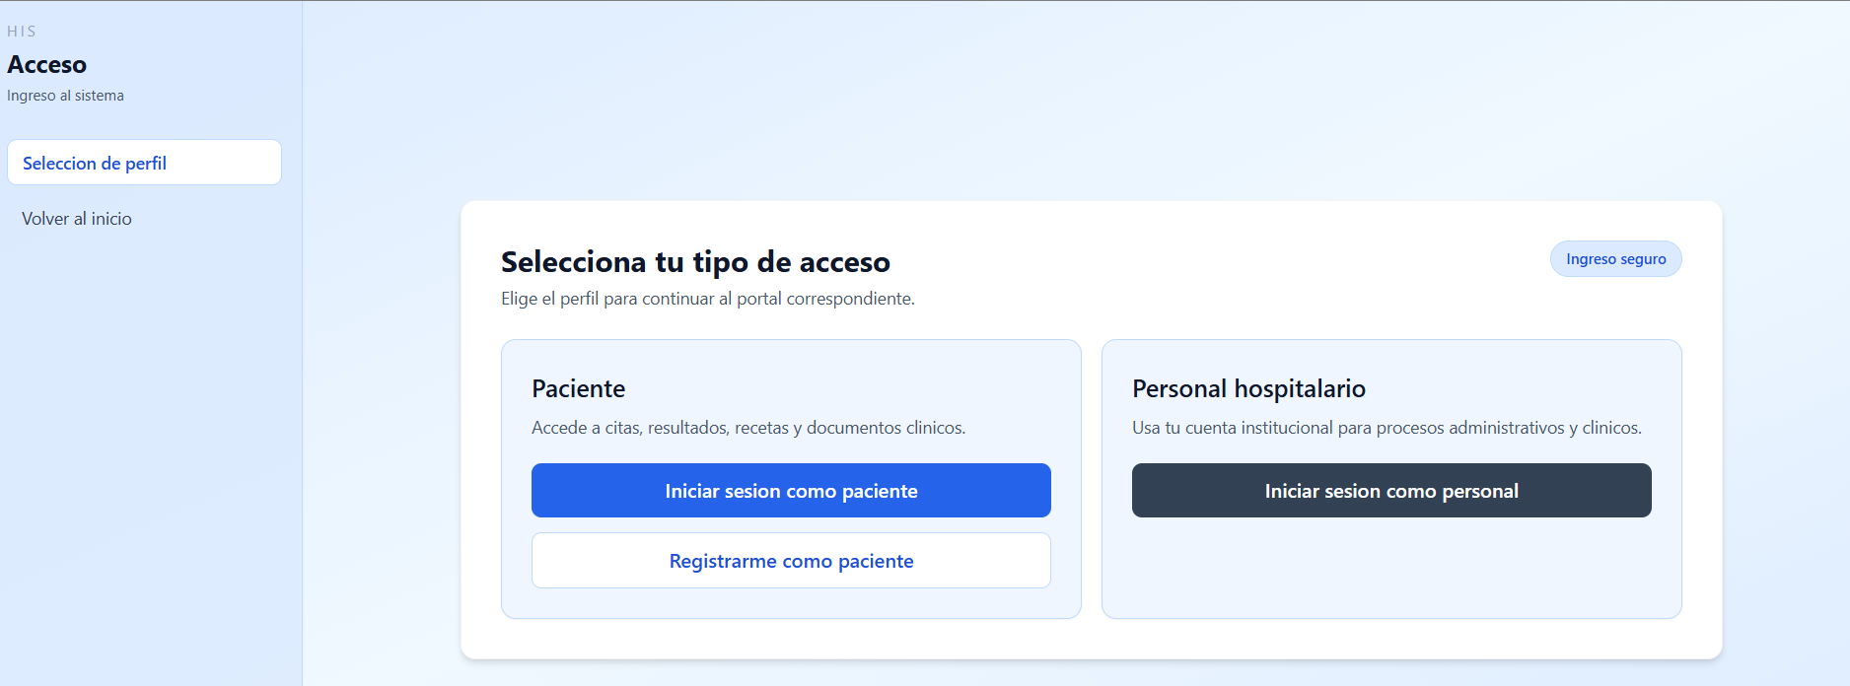
Para pacientes
- Abrir http://localhost:5173/login.
- Seleccionar acceso de paciente.
- Ingresar correo y contraseña.
- El sistema redirige al portal del paciente.
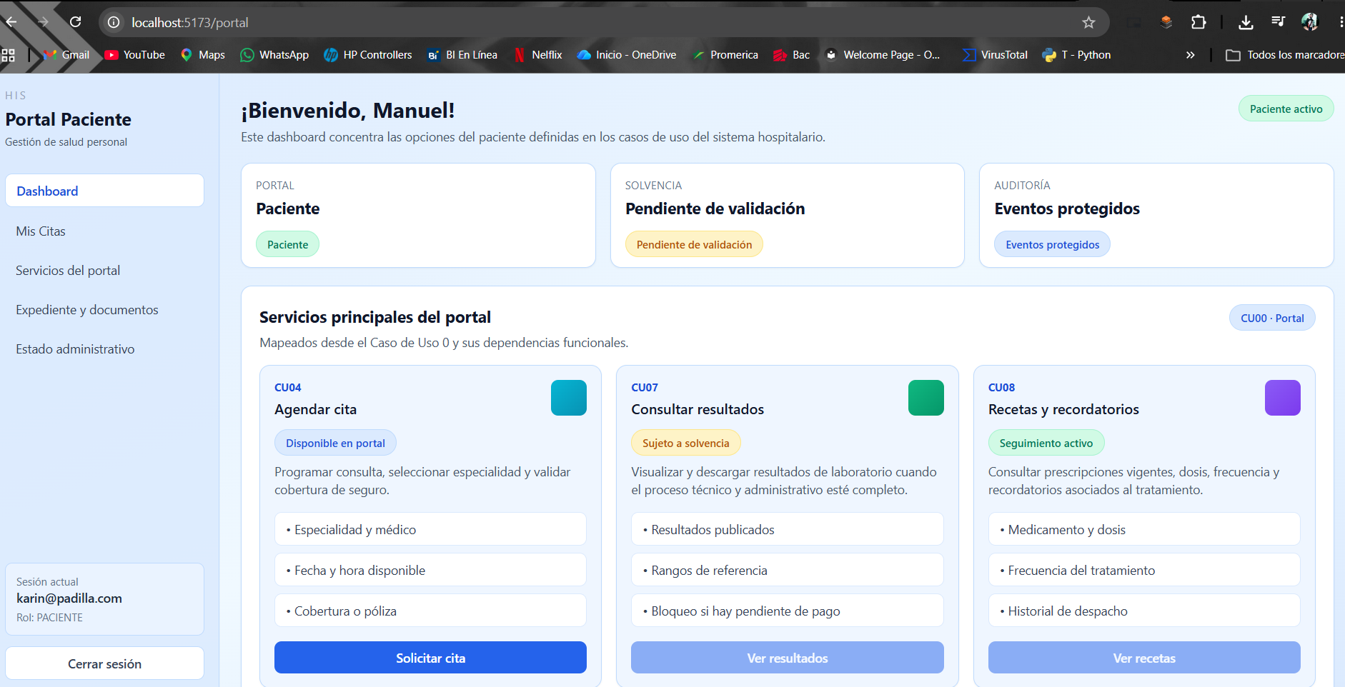
1.2 Uso del dashboard administrativo
Ruta: /admin
Desde aquí el personal puede:
- Ir al triaje.
- Gestionar usuarios.
- Ver citas.
- Acceder a módulos clínicos según su rol.
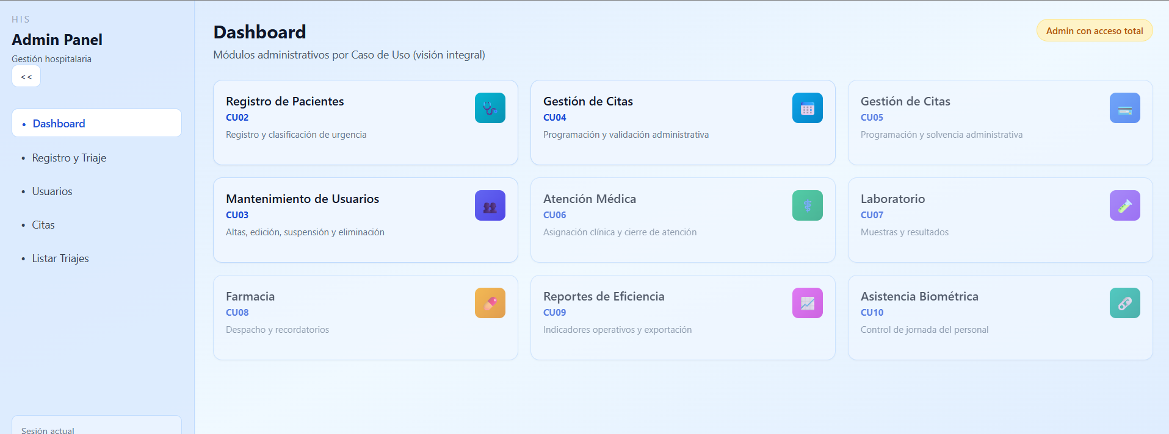
1.3 Uso del triaje
Ruta: /triage
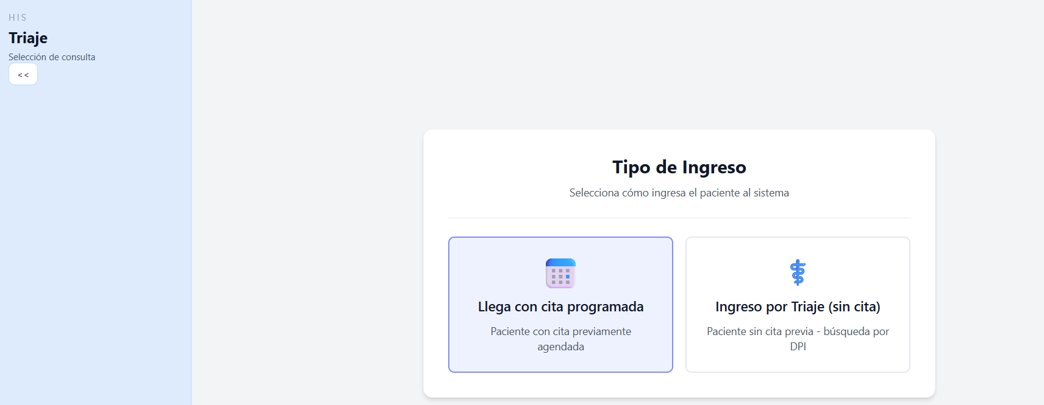
Caso A: Paciente con cita programada
- Seleccionar Llega con cita programada.
- Continuar al formulario de triaje.
- Ingresar ID de cita.
- Buscar cita pagada.
- Completar signos vitales.
- Guardar.
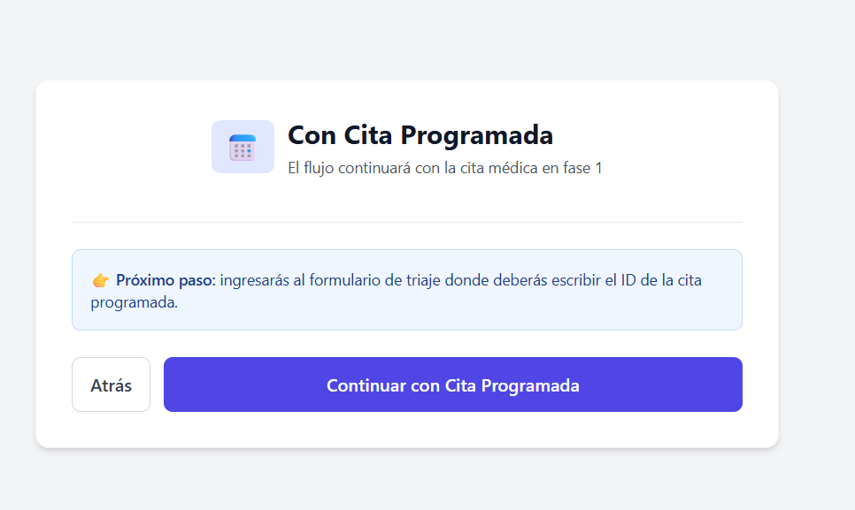
Caso B: Ingreso por triaje sin cita
- Seleccionar Ingreso por Triaje (sin cita).
- Ingresar DPI.
- Buscar paciente.
- Si aparece como registrado previamente, presionar Continuar para saltar a validación de pago.
- Si no existe, presionar Crear registro Nuevo para ingresar datos personales.
- Completar la secuencia clínica.
- Guardar.
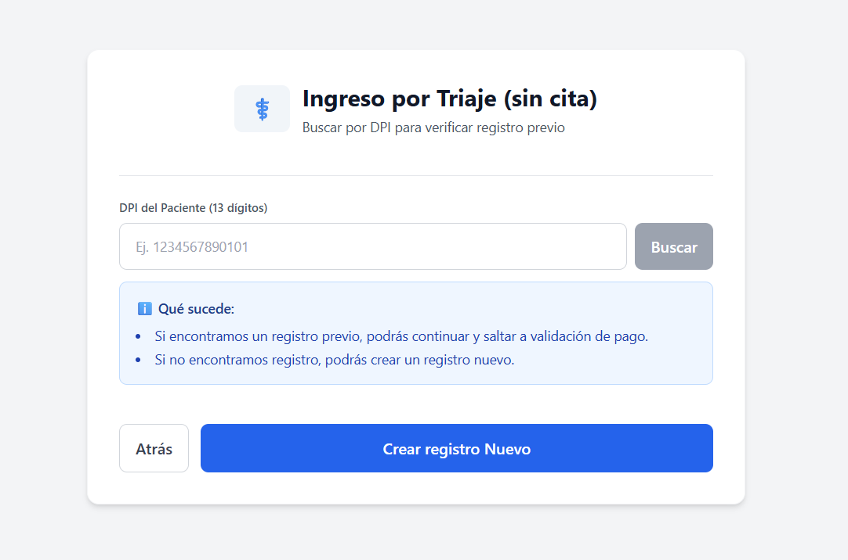
1.4 Portal del paciente
Ruta: /portal
El paciente autenticado puede:
- Ver sus citas.
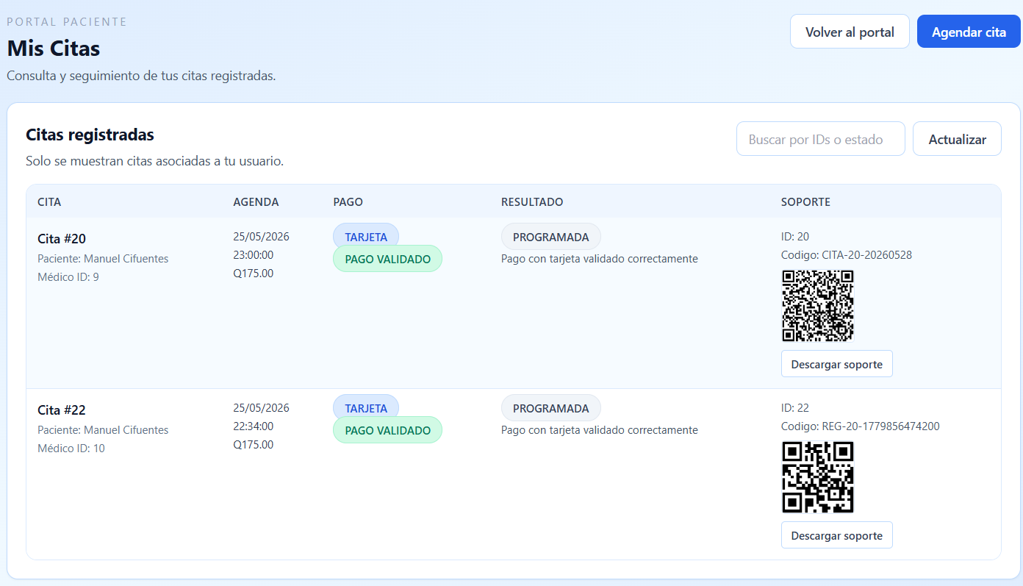
- Consultar información personal.
- Revisar historial y documentos.
- Entrar a gestión de citas.
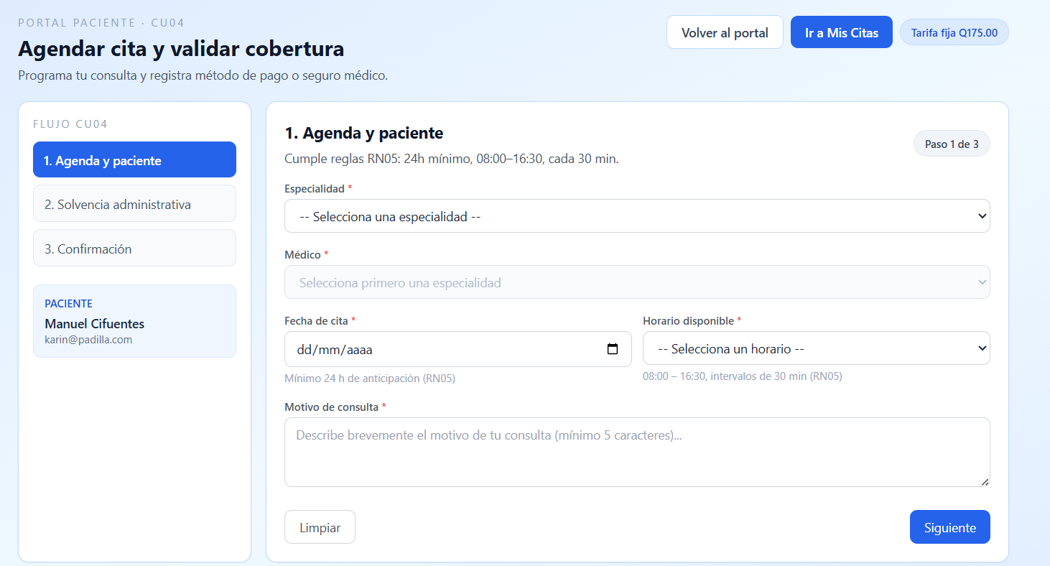
1.5 Módulo de laboratorio
Ruta administrativa según permisos.
- Crear órdenes.
- Recibir muestras.
- Registrar resultados.
- Consultar órdenes por detalle de cita.
1.6 Módulo de farmacia
Ruta administrativa según permisos.
- Ver medicamentos disponibles.
- Crear recetas.
- Despachar medicamentos.
- Consultar recordatorios.

